ПЛАН РАБОТЫ
городского методического объединения
учителей 4-х классов
г. Верхняя Салда
на 2023- 2024 учебный год

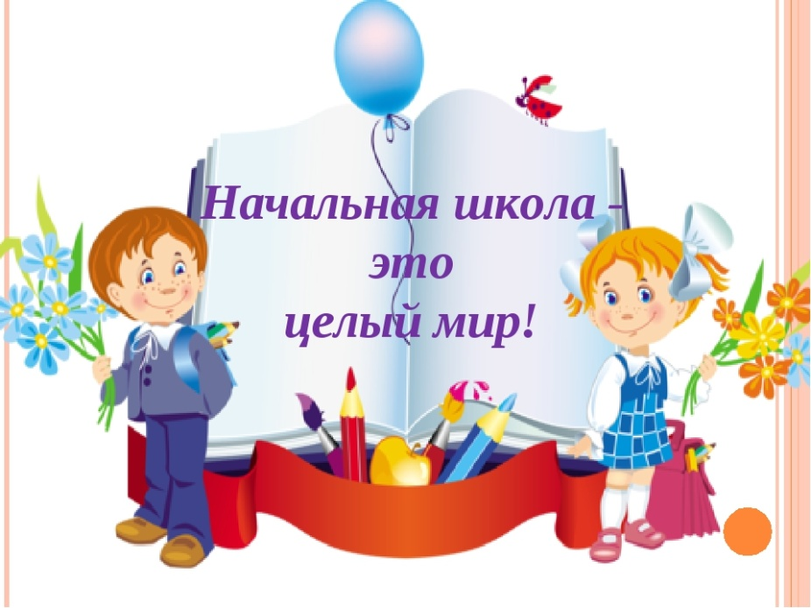

Руководитель ГМО: Чистякова М.А., учитель начальных классов МБОУ СОШ №6
первой квалификационной категории.

ПЛАН РАБОТЫ
городского методического объединения учителей начальных классов
на 2023 - 2024 учебный год.

Деятельность МО призвана способствовать:

• обобщению и распространению передового опыта;
• предупреждению ошибок в работе учителя;
• методически грамотному раскрытию трудных тем, учебных предметов;
• анализу качества знаний, умений, навыков;
• накоплению дидактического материала;
• расширению кругозора учащихся;
• активизация творческого потенциала учителей.

Основная тема работы МО:
«Основные стратегические ориентиры российского образования: повышение эффективности и качества образования»
Цель:
«Создание условий непрерывного совершенствования профессионального уровня и педагогического мастерства учителя для повышения эффективности и качества образовательного процесса через применение современных педагогических технологий»
Реализация данной цели осуществлялась через решение следующих задач:
1.Продолжить совершенствование профессионального мастерства и развитие творческого потенциала педагогов с целью повышения результатов воспитательного процесса на уроках и во внеклассной работе в свете ФГОС.
2.Воспитание ответственного отношения к учебному труду, добиваться прочности и глубины знаний обучаемых.
3.Продолжить разработку технологий и моделей учебно-воспитательного процесса ориентированных на развитие индивидуальности, формирования ключевых компетентностей обучающихся, создание условий для их личностной самореализации.
4.Продолжить работу по повышению уровня инновационной деятельности, информационной грамотности и творческой активности учителей МО.
5. Продолжить работу по созданию банка данных инновационных технологий, используемых учителями в урочной и внеурочной деятельности.
6.Овладение всеми обучающимися стандартов образования по предметам МО.
7. Обеспечить применение здоровье-сберегающих технологий на уроках.
8.Выявление и развитие способностей, творческого потенциала каждого ученика, формирование духовно-богатой, высоконравственной, свободной, физически здоровой, творчески мыслящей, конкурентоспособной личности, обладающей прочными знаниями. Активизировать работу с одарёнными детьми.

План работы по основным направлениям деятельности:

№ п/п | Тематика заседаний | Дата и место проведения | Форма работы | Ответственный | Исполнители | Форма отчёта
1 | «Планирование и организация методической работы учителей 4-х классов на 2023-2024 учебный год» | август  МБОУ СОШ №1 | Очная | Чистякова М.А. | Чистякова М.А. | Письменная
2 | «Совершенствование и активизация методов и форм в построении учебно-воспитательного процесса - основа усвоения программного материала в рамках реализации ФГОС НОО». | Декабрь | Доклады, выступления, дискуссии, обсуждения | Чистякова М.А. | Чистякова М.А. | Письменная
3 | «Становление личности учащихся через дифференцированный подход в обучении и воспитании учащихся» | Январь |  | Чистякова М.А. | Учителя 4-х классов школ №1,2,3,6,9,12, 14,17 | Письменная
4 | «Совершенствование педагогического мастерства». | Март | Очная  Доклады, выступления | Чистякова М.А. | Учителя 4-х классов школ №1,2,3,6,9,12, 14,17 | Письменная
5 | «Результаты деятельности ШМО по совершенствованию образовательного процесса в начальной школе». | Май | Доклады, выступления | Чистякова М.А. | Учителя 4-х классов школ №1,2,3,6,9,12,14,17, | Письменная

